Cách nấu chè xoài
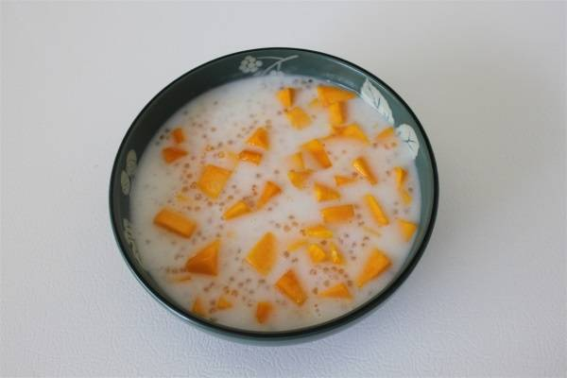
Chè xoài
Chuẩn bị

- 1 miếng dưa hấu: dùng dụng cụ múc trái cây chuyên dụng, múc thành từng viên tròn.
- 3 trái xoài chín: cắt làm đôi, dùng dụng cụ múc trái cây chuyên dụng, múc xoài thành từng viên tròn
- 8 quả dâu tây: bỏ cuống và cắt làm bốn.
- 15g hạt é đã ngâm nở
- 15g bột báng: ngâm nở trước lúc chế biến khoảng nửa tiếng
- 30ml sữa đặc
- Nước cốt dừa đóng hộp
- 15ml siro trái cây
- Một ít sợi dừa bào
- 350g đường kính
- Đá bào
Cách nấu
Bước 1: Nấu bột báng đã ngâm với nước trong khoảng 20 phút. Khi bột chuyển sang màu trong bạn vớt ra, xả với nước lạnh và cho vào ngăn mát.
Bước 2: Múc một muỗng bột báng, 1 muỗng hạt é và gắp các nguyên liệu còn lại mỗi thứ một ít vào ly. Sau cùng cho đá bào lên trên mặt, chan nước cốt dừa và ít siro trái cây lên mặt đá.
Lưu ý: Khi dùng bạn múc một ít hạt trân châu nhỏ, thêm hạt é, xếp vài lát dâu tây, dưa hấu và xoài lên bề mặt, rưới một ít sữa đặc và nước cốt dừa, cuối cùng cho dừa bào sợi và thêm đá bào, trộn đều lên. Dùng chè khi còn lạnh sẽ ngon hơn.

